МИНИСТЕРСТВО СЕЛЬСКОГО ХОЗЯЙСТВА
РОССИЙСКОЙ ФЕДЕРАЦИИ
ФЕДЕРАЛЬНОЕ ГОСУДАРСТВЕННОЕ БЮДЖЕТНОЕ
ОБРАЗОВАТЕЛЬНОЕ УЧРЕЖДЕНИЕ
ВЫСШЕГО ОБРАЗОВАНИЯ
«Казанский государственный аграрный университет»

Кафедра Агрохимии и почвоведения

Р А Б О Ч А Я Т Е Т Р А Д Ь
для выполнения лабораторно-практических работ
для студентов-бакалавров по дисциплине «Экология»

Казань, 2016

УДК 574
ББК 28.080

Рабочая тетрадь разработана:
заведующим кафедрой агрохимии и почвоведения д.с.х.н. Талановым И.П.;
профессором кафедры агрохимии и почвоведения д.с.х.н. Каримовым Х.З.;
доцентом кафедры агрохимии и почвоведения, к.с.х.н. Каримовой Л.З.

Методическое пособие обсуждено и одобрено на заседании кафедры агрохимии и почвоведения « » 2016 г.
Протокол №

Рекомендовано к печати методической комиссией агрономического факультета Казанского ГАУ «___» ____________ 2016 г.
Протокол № ____

Рецензенты:
зав. отделом селекции ГНУ «ТатНИИСХ», к.с.х.н. Василова Н.З.
зав. кафедрой растениеводства и плодоовощеводства Казанского ГАУ, д.с.х.н., профессор
Шайхутдинов Ф.Ш.

© Казанский государственный аграрный университет, 2016 г.

СОДЕРЖАНИЕ
ВВЕДЕНИЕ |  | 4
Тема 1. Общая экология
 | Работа 1. Входной тест  Работа 2. Карточка каталога «История экологии в лицах» | 5  7

Тема 2. Основные законы, принципы и правила экологии
 | Работа 3. Законы Коммонера, Шелфорда, Либиха  Работа 4. Принципы экологии  Работа 5. Правила экологии | 8  10  11
Тема 3. Основные понятия и термины экологии
 | Работа 6. Экологический глоссарий | 13
ОРГАНИЗМЫ И ОКРУЖАЮЩАЯ СРЕДА
Тема 4. Биотический компонент экосистемы
 | Работа 7. Пищевые цепи и экологические пирамиды | 15
Тема 5. Круговорот веществ в биосфере
 | Работа 8. Связь абиотических и биотических компонентов экосистем | 25
Тема 6. Водные ресурсы
 | Работа 9. Пресная вода | 32
Тема 7. Экологические аспекты загрязнения атмосферы
 | Работа 10. Значение атмосферы | 33
Тема 8. Проблемы популяции человека
 | Работа 11. Проблемы роста и развития человеческих популяций | 36
Тема 9. Земельные ресурсы и продукты питания
 | Работа 12. Проблемы питания и производства сельскохозяйственной продукции  Работа 13. Пищевые ресурсы человечества | 41  43
СПИСОК ИСПОЛЬЗОВАННЫХ ИСТОЧНИКОВ |  | 48
ПРИЛОЖЕНИЯ |  | 50

ВВЕДЕНИЕ
Рабочая тетрадь предназначена для проведения лабораторных и практических занятий, а так же для организации самостоятельной подготовки студентов агрономического факультета по дисциплине «Экология».
Наука экология, появившись полтора века назад, за последние десятилетия значительно продвинулась в понимании совокупности природных и социальных взаимосвязей человеческого общества и поставила проблему. Она выявила основные противоречия в системе «человечество-биосфера», которые привели в конце ХХ века к ускоренному развитию глобального экологического кризиса - устойчивому нарушению равновесия между человеческим обществом и Природой. Н.Н. Моисеева писал: «Следует понять, что равновесие биосферы уже нарушено и процесс этот развивается по экспоненте. И перед человечеством встают вопросы, с которыми оно никогда ранее не встречалось. Можно ли восстановить равновесие, и на каком уровне? Окажется ли это равновесие пригодным для жизни человека? У нас ответа на подобные вопросы пока нет…»
Экология в настоящее время приобретает огромное значение как наука, позволяющая найти пути выхода из возникающего кризиса. Только изучив существующие в природе закономерности, можно понять, каким образом организовать собственные отношения со средой обитания, по каким принципам развивать и использовать технический потенциал человечества.
Современному специалисту в области сельского хозяйства особенно необходимо уметь предвидеть последствия внедрения новых технологий, знать особенности поведения различных химических соединений при их попадании в окружающую среду, уметь оценивать антропогенное воздействие на биосферные процессы.
ВХОДНОЙ МОДУЛЬ
Тема 1. Общая экология
Работа 1. Входной тест
Задание. Письменно ответить на задания входного теста.

Расчетные экологические задачи
Задача 1.
1 га хвойного леса отфильтровывает 35 т пыли в год, а лиственного в 2 раза больше. Сколько гектаров лиственного леса надо посадить, чтобы он отфильтровывал 700 т пыли в год?

Задача 2.
1 га лиственного леса за сутки продуцирует 2 кг фитонцидов, а хвойного в 2,5 раза больше. Сколько гектаров сосен надо посадить, чтобы получить 1 тонну фитонцидов?

Задача 3.
В сутки человек потребляет 0,8 кг кислорода, при физической нагрузке до 1,3 кг. Среднее дерево выделяет за сутки 0,2 кг кислорода. Сколько деревьев надо на одного человека, чтобы нам легко дышалось?

Задача 4.
Сколько деревьев должно быть посажено в парке, чтобы в нем могли комфортно себя чувствовать 200 человек?

Задача 5.
Школа собрала за год 15 тонн макулатуры. Сколько деревьев сохранили школьники, если из 1 дерева получают 60 кг бумаги? Сколько тетрадей могли изготовить, если из 1 т макулатуры получают 25 000 тетрадей? Сколько воды и электроэнергии можно сэкономить, если 1 т макулатуры экономит 200 м 3 воды и 1000 кВт/ч электроэнергии?

Задача 6.
Один вяз за сезон улавливает из воздуха 120 г сернистого газа. Вяз живёт 400 лет. Сколько сернистого газа уничтожит вяз за свою жизнь?

Задача 7.
Клён выделяет в год 2 кг кислорода, а вяз в 7 раз больше. Сколько кислорода в год выделяет вяз?

Задача 8.
1га деревьев и кустарников в течение 1 ч поглощают столько углекислого газа, сколько его выдыхают за это время 200 человек. Сколько гектаров зелёных насаждений должно быть в городе с населением 50000 человек?

Задача 9.
Заполните цифровыми значениями блоки пирамиды биомассы в цепи питания «трава – полёвки – лиса», если известно, что для питания одной лисы весом 8 кг в течение 1 года требуется 5475 полёвок, а каждая полёвка съедает за год 23 кг травы и весит 30 г

Задача 10.
Вычислите, сколько дождевых червей (количество и общая масса) живёт на 2 сотках пашни, если их обычная численность на 1 м2 составляет 450 особей, а масса одного червя в среднем 0, 5 г?

Задача 11.
Какова биомасса дождевых червей, которую можно получить за 1 год при условии, если в компост будет пересажено 150 червей. А их количество в течение года увеличивается в 1000 раз. Вес одного червя в среднем 0, 5 г.

Задача 12.
В солнечный день 1 га леса поглощает около 240 кг углекислого газа и выделяет 200 кг кислорода. За 1 год 1га леса поглощает около 50 кг пыли, выделяя фитонциды. За сутки 1 га леса даёт 3 кг фитонцидов, а 30 кг фитонцидов достаточно для уничтожения вредных микроорганизмов в большом городе. За сутки 1 человек при обычных условиях поглощает в среднем 600 г кислорода и выдыхает 750 г углекислого газа. Подсчитайте для леса площадью 10 га массу поглощаемого углекислого газа, выделяемого кислорода и фитонцидов за сутки. Какому числу людей хватит выделяемого этим лесом кислорода?

Задача 13.
Один лесной рыжий муравей уничтожает 200 мелких насекомых в день. Обычно в муравейнике проживает 500000 муравьёв. Определите, какое количество насекомых уничтожает за лето 1 рыжий лесной муравей? Какое количество насекомых уничтожают за лето лесные рыжие муравьи одного муравейника?

Задача 14.
Самые мелкие воробьиные птицы (корольки и др.) съедают за сутки столько насекомых, сколько весят сами. Определите, сколько за одно лето съест насекомых желтоголовый королёк, если его собственный вес 5 г?

Задача 15.
Насекомоядные птицы весом 10 – 30 г (синица, воробей, лазоревка, овсянка, зяблик и др.) съедают насекомых за день до 30 % от собственной массы. Определите, сколько насекомых за одно лето съест синица массой 20 г? Сколько насекомых за одно лето съест овсянка массой 30 г?

Задача 16.
Гусеница съедает 30 листьев за сутки. Сколько листьев в сутки съедят 10 гусениц? 100 гусениц?

Задача 17.
Каждый житель Земли расходует в год количество бумаги, которое получают из 3 деревьев. Сколько хвойных деревьев в год потребуется на вашу семью? На вашу группу?

Работа 2. Карточка каталога «История экологии в лицах»

Результаты науки направлены на улучшение качества жизни и духовный рост людей. Поэтому история науки всегда переплетена с биографиями выдающихся учёных. Понять логику развития любой науки, а тем более социально ориентированной экологии, невозможно без знакомства с жизнеописанием блестящих профессионалов в этой области знания.

Задание. Составить не менее одной карточки для каталога «История экологии в лицах» по приведённому ниже образцу. Обязательные рубрики карточки: «Персона», «Краткая биография», «Научный вклад»; «Основные труды».

Карточка оформляется на листе бумаги (формат А4, вертикальная вёрстка, шрифт TimesNewRoman12, интервал одинарный, все поля 2 см) в двух экземплярах, один из которых вклеить в рабочую тетрадь, второй сдать преподавателю.
См. Приложение 1.

Тема 2. Основные законы и принципы экологии
Работа 3. Законы Коммонера, Шелфорда, Либиха
Задание 1. Подобрать формулировки к содержаниям основных законов экологии.

Формулировка закона
- Первый закон Коммонера: Все связано со всем

- Второй закон Коммонера: Всё должно куда-то деваться

- Третий закон Коммонера: Природа «знает» лучше

- Четвёртый закон Коммонера: Ничто не дается даром

- Закон толерантности (закон экологического оптимума) В. Шелфорда

- Закон минимума (закон лимитирующего фактора) Юстуса Либиха

Содержание закона
А . Природа не может являться объектом всеобщего улучшения, в ней ничего не может быть только выиграно или потеряно. Всё, что было извлечено из биосферы человеческим трудом, должно быть возмещено. Платежа по этому векселю нельзя избежать, он может быть только отсрочен.
Б. Не имея полной и достоверной информации о механизмах и функциях природы, человек легко вредит природным системам при попытках их улучшить.
В. Ничто в природе не исчезает бесследно, то или иное вещество просто перемещается с места на место, переходит из одной молекулярной формы в другую, влияя при этом на жизненные процессы живых организмов
Г. В природе существует всеобщая связь процессов и явлений. Изменение одного из показателей системы вызывает функционально-структурные количественные и качественные перемены, при этом общая сумма вещественно-энергетических качеств сохраняется
Д. Наиболее значим для организма тот фактор, который более всего отклоняется от оптимального его значения.
Е. Благополучие вида определяется лимитирующими факторами, находящимися не только в минимуме, но и в максимуме. Диапазон между минимумом и максимумом экологического фактора определяет пределы толерантности организма к данному фактору.
Задание 2. Указать, какие из перечисленных законов иллюстрируются следующими схемами. Опишите их.
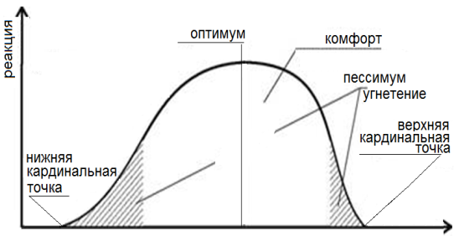
1.

- 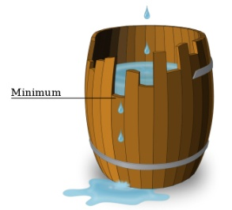

Работа 4. Принципы экологии
Задание. Установить соответствие между формулировкой и содержанием основных принципов рационального природопользования
- Принцип пределов
- Принцип никаких отходов природе
- Принцип рециркуляция – не панацея
- Принцип локальности
- Принцип умеренности
- Принцип сбалансированного использования
- Принцип глобальной общности
- Принцип соответствия качества
- Принцип последствий
- Принцип бесплатного сыра не бывает
- Принцип экономического рака
А. Ресурсы ограничены, не расходовать их впустую; нельзя бесконечно открывать новые ресурсы; способность биосферы сопротивляться антропогенному прессу не безгранична
Б. Большая часть отходов и загрязнителей могут использоваться как вторичные ресурсы либо настолько опасны, что вообще не должны производиться.
В. Использовать ресурсы из разнообразных источников, не делать ставку только на один из них.
Г. Затраты на концентрирование вещества и энергии низкого качества чрезмерно высоки. Не применять энергию высокого качества при наличии альтернативы
Д. Рециркуляция минеральных ресурсов требует новых затрат энергии и материалов, что увеличивает загрязнение среды.
Е. Для сокращения потерь ресурсов и перебоев в их поступлении cледует использовать местные ресурсы и осуществлять на местах захоронение и переработку отходов.
Ж. Не истощать природный капитал и делать будущее заложником настоящего
З. Не расходовать ресурсы на производство вредной продукции
И. Любые действия вызывают экологические последствия

1 Работа 5. Правила экологии
Задание 1. Установить соответствие между формулировкой и содержанием основных экологических правил.
Правила:
Правило Аллена (американский зоолог и орнитолог Джоэл Азаф Аллен, 1877).
Правило Бергмана (немецкий биолог Карл Бергман, 1847).
Правило Глогера (немецкий зоолог и орнитолог Константин Вильгельм Ламберт Глогер, 1833).
Содержание правила:
А. Животные в теплых и влажных регионах пигментированы сильнее (т.е. особи темнее), чем в холодных и сухих.
Б. Размеры тела близкородственных теплокровных животных определяются температурными условиями среды. Более крупные особи живут в более холодном климате.
В. Выступающие части тела (конечности, хвост, ушные раковины) у теплокровных животных в холодном климате короче, чем в теплом, так как в первом случае теплопотери ниже.

Задание 2. Указать автора правила и прокомментировать каждую иллюстрацию.

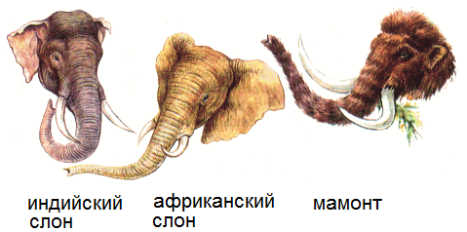

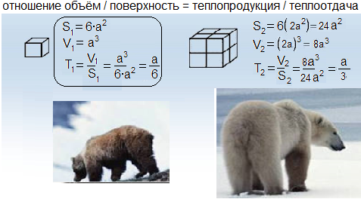

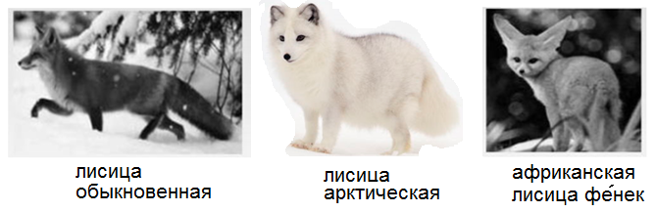

Тема 3. Основные понятия и термины экологии
Работа 6. Экологический глоссарий
Задание. Дайте определения следующим терминам и приведите к ним примеры:
Абиотическая среда
Автотрофы
Адаптация
Аменсализм
Антропогенный
Антропоцентризм
Ареал
Аутэкология
Биогеохимические циклы
Биогеоценоз
Биологическая разнообразие
Биомасса
Биосфера
Биотоп
Биоценоз
Вид
Гербициды
Гетеротрофы
Глобальный
Гуманизм
Деградация
Демография
Дефолианты
Загрязняющие вещества
Заказчик
Заповедник
Индустриальная общество
Инсектициды
Информация
Кислотные дожди
Комменсализм
Конвергенция
Консументы
Кооперация
Коэволюция
Красная книга
Кризис
Культура
Ландшафт
Лимитирующий фактор
Локальный
Мелиорация
Местообитание
Метаболизм
Моделирование
Мониторинг
Мутация
Мутуализм
Неолит
Неолитическая революция
Ниша экологическая
Ноосфера
Облигатность
Озоновый экран
Органические соединения
Палеолит
Парниковый эффект
Пестициды
Популяция
Предельно допустимые выбросы (ПДВ)
Предельно допустимые концентрации (ПДК)
Предельно допустимые суммы (ПДС)
Предельно допустимые уровни (ПДУ)
Природно-ассимиляционный потенциал
Природно-ресурсный потенциал
Продуктивность
Продуценты
Равновесие
Региональный
Редуценты
Рекреационные ресурсы
Рекультивация
Рециклирование
Симбиоз
Синэкология
Сообщество
Сопротивление среды
Среда обитания
Структура
Сукцессия
Токсичные вещества
Толерантность
Трофический
Урбанизация
Устойчивое развитие
Фито
Флуктуация
Экологическая пирамида
Экологический фактор
Экология
Экосистема
Экотоп
Этика

См. Приложение 2.
Организмы и окружающая среда
Тема 4. Биотический компонент экосистемы
Работа 7. Пищевые цепи и экологические пирамиды
Внутри экосистемы содержащие энергию органические вещества создаются автотрофными организмами и служат пищей (источником вещества и энергии) для гетеротрофов. Типичный пример, животное поедает растения. Это животное в свою очередь может быть съедено другим животным, и таким путем может происходить перенос энергии через ряд организмов – каждый последующий питается предыдущим, поставляющим, поставляющим ему сырье и энергию. Такая последовательность переноса энергии называется пищевой (трофической) цепью, а место каждого звена в цепи – трофическим уровнем. Первый трофический уровень занимают автотрофы, или так называемые продуценты. Организмы второго трофического уровня называются первичными консументами, третьего – вторичными консументами и т. д. Обычно бывает четыре или пять трофических уровней и редко больше шести.
Задание 1. Опишите представленную пищевую цепь. Используйте понятия пастбищные и детритные пищевые цепи, консументы, редуценты,.

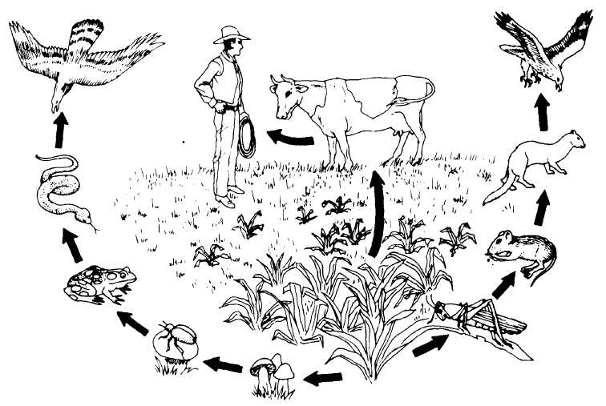

Задание 2. Объясните зависимости представленные на рисунке, учитывайте сезонность.
Определите природную зону.

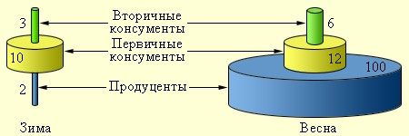

Задание 3. Рассмотреть соотношение ежедневной энергетической потребности различных организмов на рис. и ответить на вопросы.
1. Почему содержание энергии указано в пересчете на сухую, а не на сырую массу?
2.Чем можно объяснить большое различие суточной потребности в энергии на единицу массы тела у человека и мелких животных?
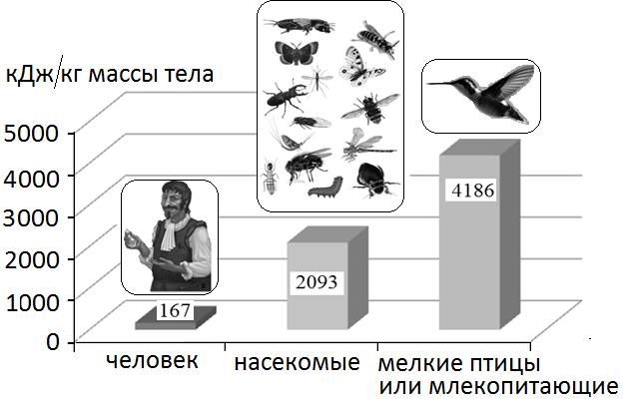

Задание 4.
Отображенны пирамиды численности (I–IV– трофические уровни). Объяснить, чем обусловлены отличия пирамид численности Б и В от типичной пирамиды А.
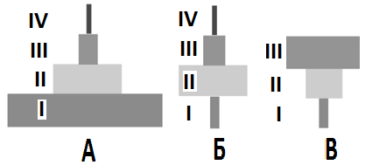
Пирамиды численности

Задание 5. Одноклеточные жгутиковые организмы Leptomona sпаразитируют на мелких насекомых, в одной блохе обнаруживаются тысячи лептомонасов.
Построить пирамиду численности на основе пищевой цепи: трава – травоядные – блохи – Leptomonas

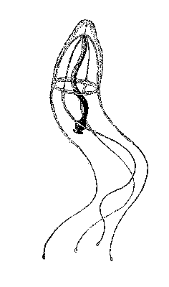
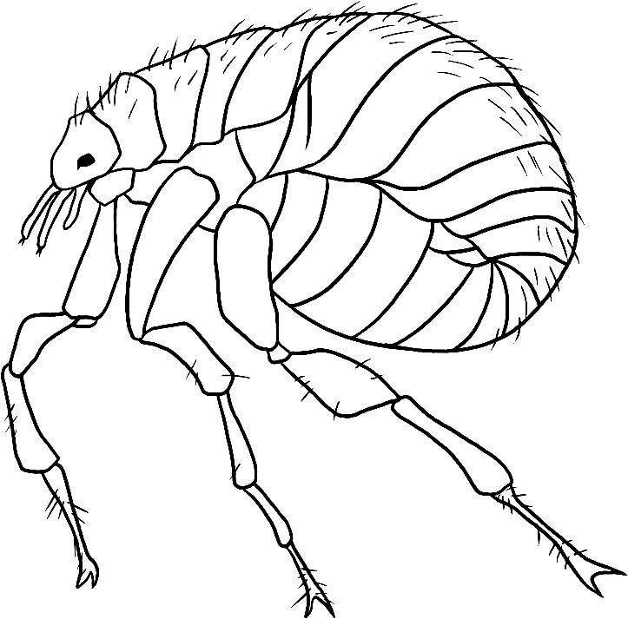
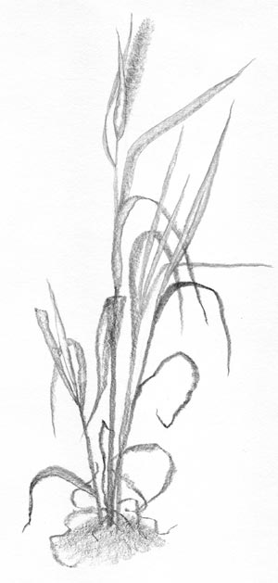
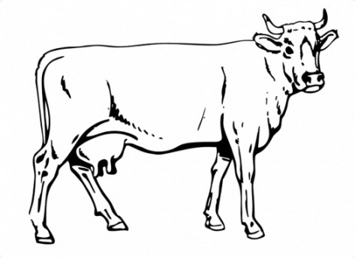

Задание 6. Дать письменные пояснения к рисунку
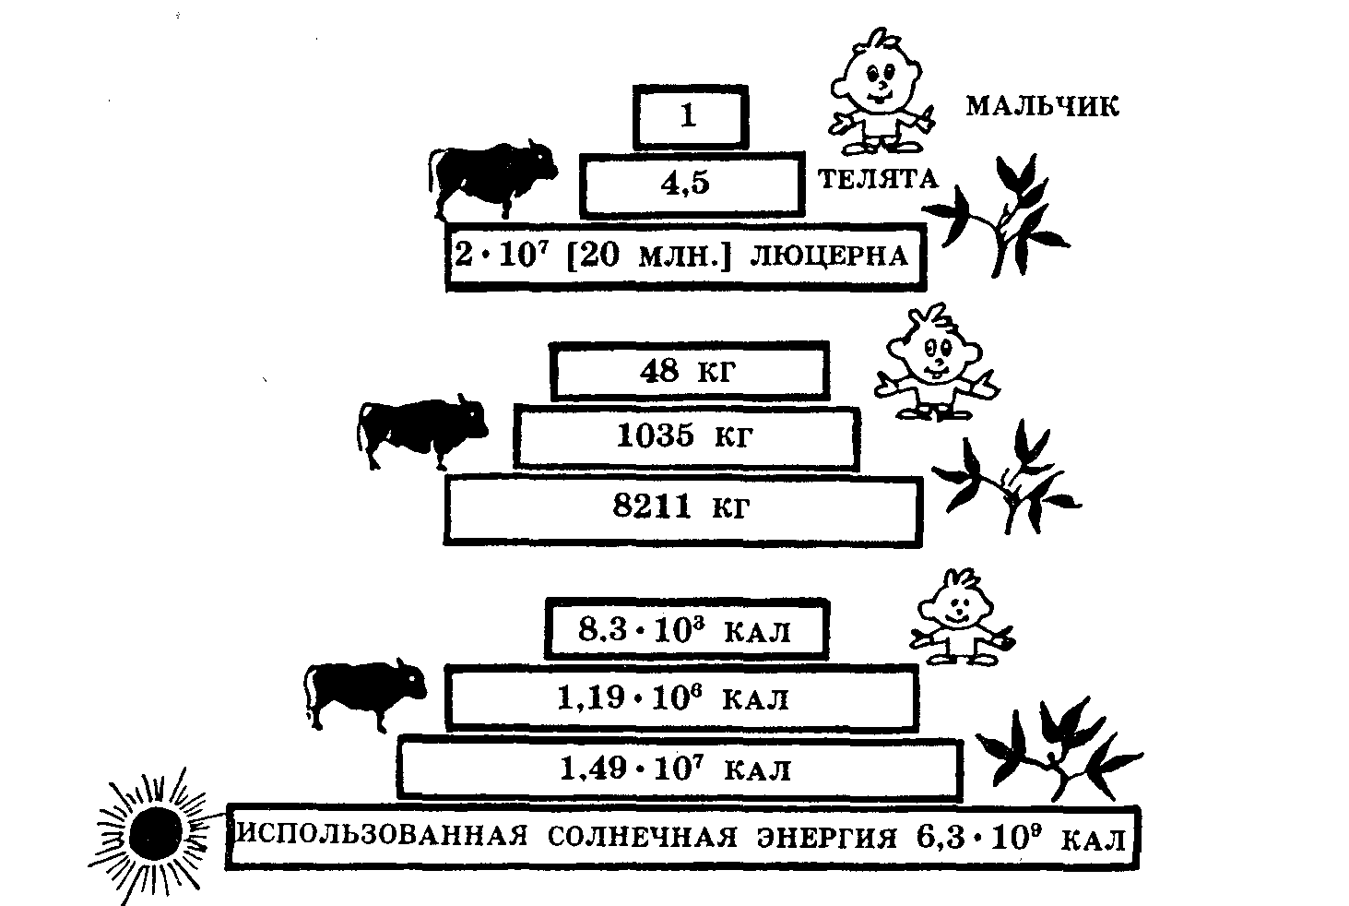
Пирамида энергии

Задание 7. Рассмотреть рисунок и письменно ответить на вопросы.
Пример простой экосистемы: озеро Накуру в Кении. Условия в этом озере таковы, что в нем может обитать лишь ограниченное число видов. Сообщество организмов озера Накуру состоит из популяций разных видов, способных переносить высокие концентрации карбоната натрия и низкие концентрации ионов водорода (рН 10,5). В озерном сообществе доминируют сине-зеленые водоросли (Spirulina platensis), питающиеся ими фламинго (Phoeniconaias minor) и рыба Tilapia grahami, а также рыбоядные птицы, такие, как пеликан и большой баклан. Важнейшие абиотические компоненты данной экосистемы помимо карбоната натрия солнечный свет и осадки. В более благоприятных условиях окружающей среды, которые, к примеру, существуют в листопадных лесах к востоку от озера, разнообразие видов значительно богаче.

Приведите свой пример экосистемы и схематично изобразите его:

Задание 8. Составьте пищевые цепи характерные для природных зон России (арктические пустыни, тайга, тундра и лесотундра, широколиственных и смешанных лесов, степи и лесостепи, полупустыни и пустыни, субтропики).
Пищевые цепи в арктических сообществах просты и состоят из небольшого числа звеньев, так как к суровым и быстро меняющимся условиям арктического климата могут приспособиться немногие виды организмов. Одна из таких цепей включает несколько видов тундровых растений, карибу, леммингов, зайцев-беляков, которые поедают эти растения, а также волков и человека.
Экосистемы не остаются неизменными, напротив, это весьма динамичные. непрерывно меняющиеся образования. Вещества и элементы питания, такие, как вода, углерод, азот, фосфор и сера, циркулируют в экосистемах, совершая круговороты, тогда как потоки энергии движутся только в одном направлении. Количество органического вещества, синтезируемого экосистемой или каким-либо одним организмом за определенный промежуток времени, служит показателем продуктивности экосистемы.
Каждую популяцию можно охарактеризовать кривой роста или кривой распределения особей по возрастам. Рост численности популяции. характеризующийся превышением уровня поддерживающей емкости среды и последующим резким снижением численности, называется мальтузианским. Логистический рост предполагает, что, когда численность популяции достигнет уровня поддерживающей емкости среды, происходит ее стабилизация.

Задание 9. Рассмотрите рисунок и письменно ответить на вопросы.
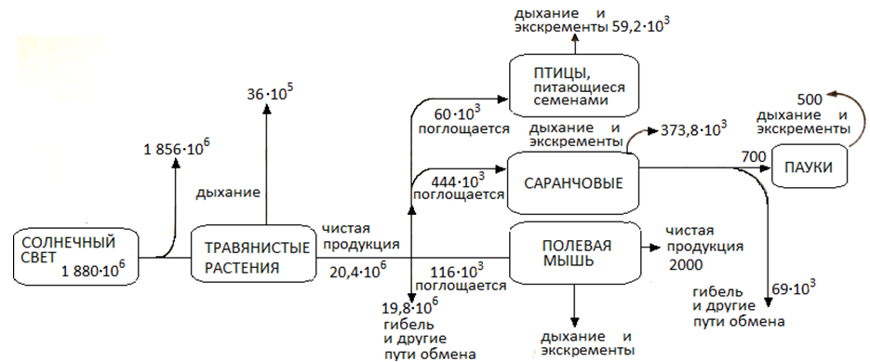
Поток энергии через небольшую часть луговой экосистемы
(размерность величин: кДж·м^{–2}·год^{–1})

- Какова валовая первичная продукция злаков и разнотравья?

2. Какова эффективность преобразования солнечной энергии в общую продукцию экосистемы?

- Чему равна в отдельности чистая продукция птиц, питающихся семенами, паукообразных и кузнечиков?

- Сколько энергии теряется при экскреции метаболитов у полевых мышей?

- Какие организмы являются продуцентами, первичными консументами и вторичными консументами?

- Какие организмы относятся к гетеротрофам?
Задание 10. Рассмотрите рисунок и письменно ответить на вопросы.

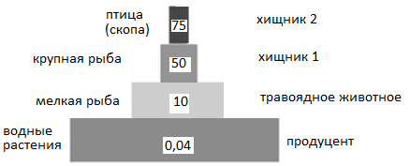

Количество пестицида в биомассе организмов на различных трофических уровнях пищевой цепи

1.Трофический уровень, на котором пестицид окажет наибольшее влияние – это:

- Трофический уровень, на котором пестицид легче всего обнаружить – это:

- Трофический уровень, на котором находится обычная «мишень» для пестицида – насекомые – это:

4. Концентрация пестицида в воде, окружающего водные растения, составляет 0,02 части /млн, тогда при переходе пестицида в организмы а) первичных продуцентов, б) мелких рыб, в) крупных рыб г) хищных птиц она возрастет соответственно в:

Тема 5. Круговорот веществ в биосфере
Работа 8. Связь абиотического и биотического компонентов экосистемы
Задание 1. С помощью схемы кратко опишите пути превращения основных элементов-органогенов.
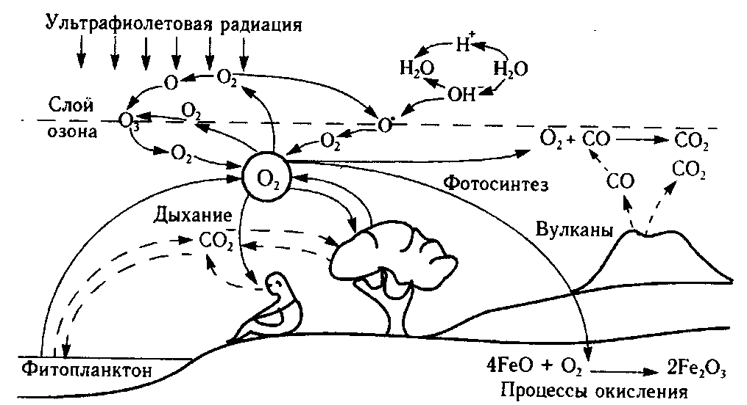
Схема круговорота вещества в биосфере
Круговорот кислорода

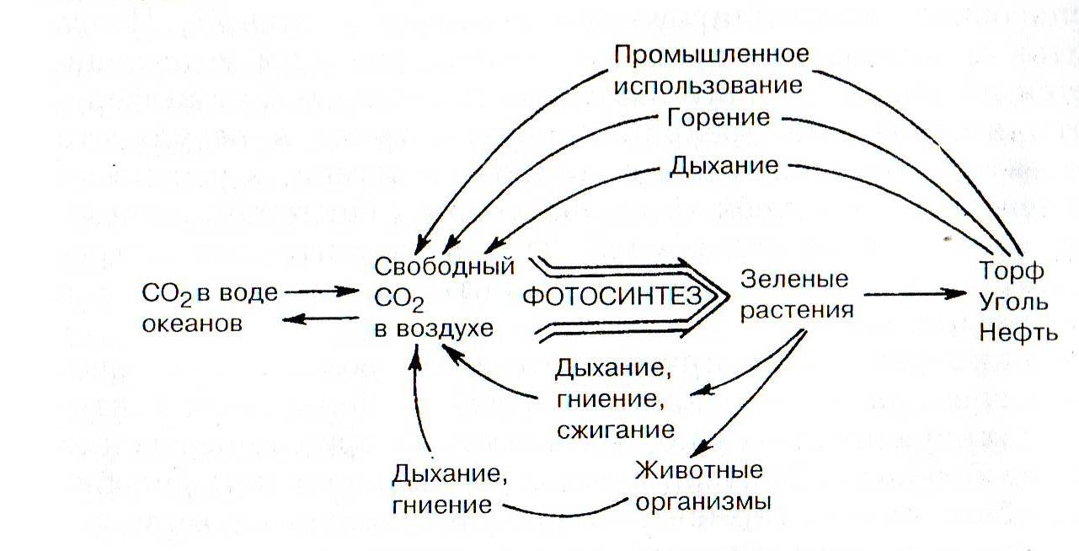
Схема круговорота вещества в биосфере
Круговорот углерода

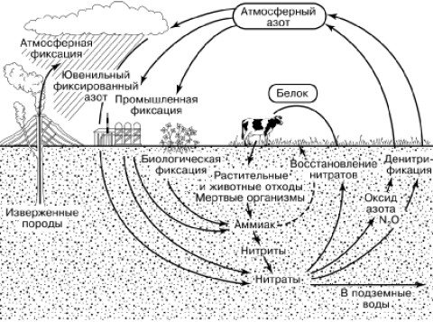
Схема круговорота вещества в биосфере
Круговорот азота

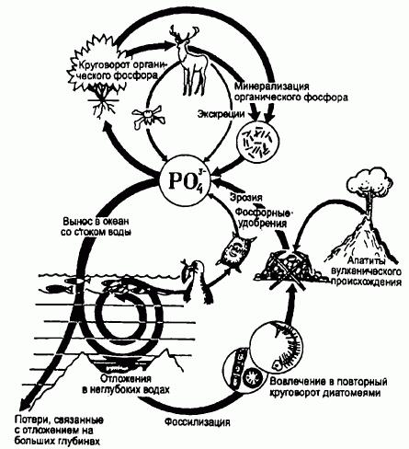

Схема круговорота вещества в биосфере
Круговорот фосфора

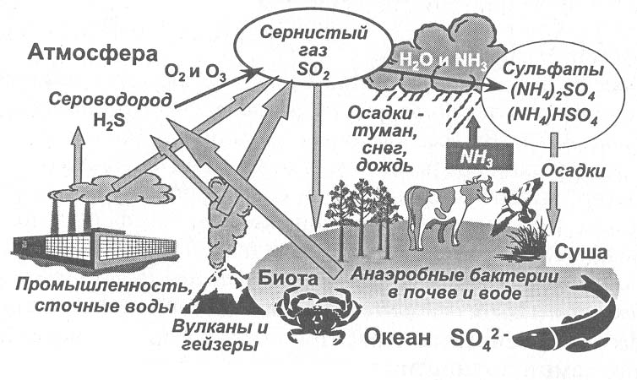
Схема круговорота вещества в биосфере
Круговорот серы

Задание 2. Каким образом могут изменяться под кроной группы деревьев следующие абиотические условия:

а) свет –

б) температура –

в) ветер –

д) влажность –

Задание 11. Если бы энергия, пришедшая к поверхности Земли за 1 день, полностью преобразовалась в ходе фотосинтеза в химическую энергию, то образовавшихся углеводов было бы достаточно, чтобы прокормить человечество в течение года. Назвать не менее трёх причин, по которым только очень небольшая часть солнечной энергии преобразуется растениями в углеводы.
1.

2.

3.

4.

Задание 12. Ознакомиться с информацией и выполнить расчёты.
Ежегодно 3×10²⁴Дж солнечной энергии достигает поверхности Земли. Разведанные запасы ископаемого топлива на Земле составляют 3×10²²Дж. Потребности человечества в энергии оцениваются величиной 3×10²⁰Дж.
- Количество дней, за которые Солнце «доставит» на Землю энергию, равную 3×10²²Дж, равно.

- Количество энергии, обеспечивающей потребность людей исключительно за счёт солнечного излучения, составляет:

- Чтобы обеспечить потребность людей в энергии исключительно за счёт солнечного излучения, необходимо покрыть солнечными коллекторами с к.п.д.=10% долю земной поверхности, равную

Тема 6. Водные ресурсы
Работа 9. Пресная вода
Задание 1. Какую воду называют пресной?

Задание 2. Опишите пути получения пресной воды:

Задание 3. Поясните последствия загрязнения воды:
А) органическими отходами.

Б) фосфатами

В) нитратами

Задание 4. Опишите современные методы очистки воды:

Тема 7. Экологические аспекты загрязнения атмосферы
Работа 10. Значение атмосферы

Задание 1. Химический состав воздуха:

Задание 2. Рассмотрите рисунок и опишите происхождение кислорода.

Происхождение кислорода в атмосфере. Примерно 2 млрд. лет назад содержание свободного кислорода в земной атмосфере начало возрастать. После того как из части атмосферного кислорода сформировался защитный озоновый слой, начали развиваться наземные растения и животные. С течением времени содержание кислорода в атмосфере значительно менялось, поскольку менялись уровни его образования и использования. (Из Е. P. Odum. Fundamentals of Ecology, 3rd ed. [Philadelphia: Saunders, 1971].)

Задание 3. Опишите и зарисуйте строение атмосферы.

Задание 4. Укажите причины загрязнения воздуха. Опишите пути попадания углеводородов в атмосферу.

Задание 5. Воздействие СО₂ на здоровье человека.

Источники выбросов в атмосферу окислов азота.
(Данные из То Breathe Clean Air, National Commission on Air Quality, 1981.)
Тема 8. Проблемы популяции человека
Работа 11. Проблемы роста и развития человеческой популяции

Задание 1. Перечислите ряд стран не менее 5:

А) развитые:

Б) развивающиеся:

Задание 2. Дайте определения понятиям:

Рождаемость-

Смертность-

Демографический сдвиг-

Миграция-

Иммиграция-

Рождаемость и смертность в мире. Приведены величины рождаемости и смертности как для развитых, так и для развивающихся стран. Вычитая из величины рождаемости величину смертности, получаем величину естественного прироста населения. (Из Elaine M. Murphy, World Population: Toward the Next Century [Washington, D. C. Population Reference Bureau, 1981].)

Рост численности населения зависит, с одной стороны, от его естественного прироста (рождаемость минус смертность) и, с другой -от скорости иммиграции (количества въезжающих в страну) или эмиграции (количества выезжающих из страны). На рисунке приводятся данные, отражающие интенсивность этих процессов в США за период с 1900 по 1985 г. При сохранении существующей в настоящее время скорости роста население этой страны удвоится примерно через 87 лет. (Данные из Population Reference Bureau.)

Задание 3. Дайте определение понятию урбанизация:

Задание 4. Опишите преимущества жизни в городах:

Задание 5. Опишите отрицательные стороны жизни в городах:

Темпы урбанизации. (Из Population Reference Bureau, World Population: Towards the Next Century)

Быстрый рост народонаселения сильно затрудняет обеспечение людей продуктами питания, препятствует получению образования и развитию системы здравоохранения. Стремление огромного числа людей прожить на земле которая не может их прокормить, приводит к деградации окружающей среды. Имеются многочисленные данные, говорящие о том, что рост численности населения является серьезным препятствием на пути экономического развития.

Задание 6. Дайте определение следующим понятиям:

Человеческая популяция

Перечислите демографические показатели

Что называют демами? Приведите примеры

Что называют изолятами? Приведите примеры

Мутационный процесс

Популяционные волны

Естественный отбор

Раса

Тема 9. Земельные ресурсы и продукты питания
Работа 12. Проблемы питания и производства сельскохозяйственной продукции

Задание 1. Дайте определения следующим понятиям:

Почва –

Эрозия –

А) водная эрозия –

Б) ветровая эрозия –

В) ирригационная эрозия –

Задание 2. Опишите меры борьбы с данными видам эрозии:

Задание 3. Какие районы республики Татарстан подвержены эрозии?

Задание 4. Отрасли сельского хозяйства:

А) в России:

Б) в мире:

Задание 5. Отрицательные стороны сельскохозяйственного производства:

Работа 13. Пищевые ресурсы человечества.
Питание — важнейшая физиологическая потребность организма, от которой во многом зависит состояние здоровья и работоспособность человека. Оно необходимо для построения и непрерывного обновления клеток и тканей, восполнения энергозатрат, выработки ферментов, гормонов и других регуляторов обменных процессов в организме.
Проблема здорового питания непосредственно связана с экологическими условиями получения, производства и хранения пищевого сырья и пищевой продукции.
Качество пищевых продуктов определяется комплексом характеристик и, в первую очередь, пищевой ценностью, объединяющей биологическую и энергетическую ценность, органолептические и санитарно-гигиенические показатели.

Задание 1. Роль питания:

Задание 2. Голод и недоедание. Последствия недоедания у детей. Анемия.

Для обеспечения потребностей населения необходимо около 60 наименований продуктов.
Например, для взрослого человека с массой тела 75 кг необходимо на год (в кг): хлеба — 74, крупы гречневой — 30, гороховой— 7,5, перловой — 14,8, манной — 14, кукурузной — 7,5, пшена— 22, риса — 30, вермишели—18,5, макарон—18,5, муки пшеничной и др. — 36,5, картофеля—109,5,' моркови — 25,7, капусты— 29,3, свеклы — 18,3, лука—18, чеснока—1,8, тыквы — 9,2, редьки — 3,7, редиса — 3, огурцов—18,5, помидоров — 29,5, баклажан— 5,5, фасоли — 5, перца салатного — 4, укропа — 0,4, петрушки — 0,4, клубники — 3,9, малины — 3,5, смородины — 5,5, крыжовника— 1,8, облепихи — 2, вишен — 3,7, винограда — 4, яблок—И, абрикосов — 2, груш—1,5, слив — 2,5, апельсинов — 5, лимонов— 3,7, арбузов — 15, дынь — 3,5, орехов — 2,5, меда — 4,8, сахара— 15,3, молока— 148, творога — 4, сыра — 4,5, сметаны — 5,5, кефира— 8, масла сливочного — 7, яиц—11,8, рыбы—18,6, мяса говяжьего — 20, свиного — 11, куриного — 5,5, утиного — 4, гусиного— 5, кроличьего — 5,5.
Задание 3. Назовите основные группы продуктов питания.
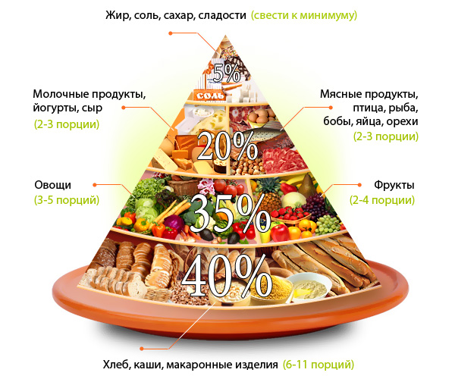

Задание 4. Назовите основные продукты питания «обязательного» употребления:

Задание 5. Дайте определение рациональному питанию.

Задание 6. Охарактеризуйте влияние следующих веществ на организм человека:
Белки-

Жиры-

Углеводы-

Аминокислоты-

Витамины-

Задание 7. «Зеленая революция», понятие, результаты, последствия.

Задание 8. Эссе на тему «Мировая проблема надежного обеспечения населения земного шара продуктами питания. Пути решения проблемы мирового голода».

Список использованных источников
- Алексеев С.В., Груздева Н.В., Муравьёв А.Г., Гущина Э.В. Практикум по экологии: учебное пособие. – М.: АО МДС, 1996. – 191 с.
- Белюченко И.С. Введение в антропогенную экологию. Учебное пособие для студентов и слушателей ФПК экологических специальностей вузов / И. С. Белюченко ; М-во сельского хоз-ва Российской Федерации, Федеральное гос. образовательное учреждение высш. проф. образования "Кубанский гос. аграрный ун-т", Каф. общ. биологии и экологии. Краснодар, 2011. – 265 с.
- Голубев А.В. Общая экология. Учебное пособие для студентов всех специальностей МГУЛ / А. В. Голубев, Н. Г. Николаевская, Ю. А. Сергеева ; Гос. образовательное учреждение высш. проф. образования "Московский гос. ун-т леса". Москва, 2010. – 164 с.
- Коробкин В.И. Экология. Учебник для студентов высших учебных заведений / В. И. Коробкин, Л. В. Передельский. Ростов-на-Дону, 2010. Сер. Высшее образование (Изд. 16-е, доп. и перераб.), – 268 с.
- Ларионов Н.М. Промышленная экология. Учебник для бакалавров : для студентов высших учебных заведений, Н. М. Ларионов, А. С. Рябышенков ; Московский ин-т электронной техники. Москва, 2012. – 495 с.
- Макаренко В.К. Введение в общую и промышленную экологию. Учебное пособие / В. К. Макаренко, С. В. Ветохин ; М-во образования и науки Российской Федерации, Новосибирский гос. технический ун-т. Новосибирск, 2011. – 242 с.
- Маринченко А.В. Экология. Учебное пособие для студентов высших учебных заведений, обучающихся по экономичеcким и социально-гуманитарным специальностям высшего профессионального образования / А. В. Маринченко ; Изд.-торговая корпорация "Дашков и К°". Москва, 2010. (4-е изд., перераб. и доп.). – 327 с.
- Почекаева, Е. И. Окружающая среда и человек [Текст]: учебное пособие для студентов вузов/ Е. И. Почекаева; под ред. Ю. В. Новикова. - Ростов н/Д.: Феникс, 2012. - 573, [1] с.: ил. - (Высшее образование).
- Прохоров Б. Б. Экология человека: учебник для студентов учреждений высшего профессионального образования / Б. Б. Прохоров. – 6 –е изд., перераб. и доп. – Москва : Академия, 2011. – 368 с.
- Прохоров Б. Б. Социальная экология: учебник для студентов вузов / Б. Б. Прохоров – 5-е изд., стер. – Москва: Академия, 2010. – 416 с.
- Роева Н.Н. МОДЕЛИРОВАНИЕ В ЭКОЛОГИИ. Монография / Н. Н. Роева [и др.]. Рязань, 2011. – 187 с.
- Розенберг Г.С. Введение в теоретическую экологию. В 2-х томах / Тольятти, Том 1 (Издание 2-е, исправленное и дополненное), 2013. – 565 с.
- Сафонова Л.Б. Экология. Учебное пособие / Л. Б. Сафонова, И. Е. Рохас Риоха, В. В. Реуцкая ; ГОУВПО "Воронежский гос. технический ун-т". Воронеж, 2010. – 226 с.
- Словарь основных терминов и понятий, употребляемых в экологии : учебное пособие / сост. В. К. Пономарев, Т. А. Стручкова. – Оренбург : ИЦ ОГАУ, 2014. - 58 с.
- Фрумин Г.Т. Экология и геоэкология: мифы и реальность./ Г. Т. Фрумин ; М-во образования и науки Российской Федерации, Гос. образовательное учреждение высш. проф. образования Российский гос. гидрометеорологический ун-т. Санкт-Петербург, 2011. – 235 с.
- Экология: тестовые задания для текущего контроля успеваемости и промежуточной аттестации :учебное пособие / сост. В. Б. Щукин [и др.] – Оренбург : ИЦ ОГАУ, 2014. – 228 с.

Приложение 1
Образец карточки каталога «Экология в лицах»
Карточка каталога  «ЭКОЛОГИЯ В ЛИЦАХ» |  | Составитель: ___________________________________ ___________________________________ |  |  |  | Дата:  ______________
Персона | 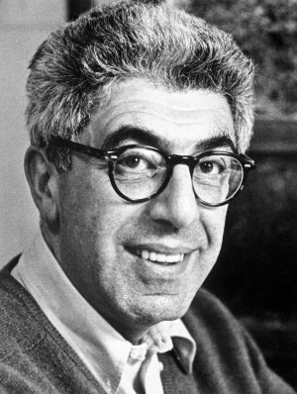 |  |  | 
Персона | Коммонер Барри  (28 мая 1917 г., Бруклин, США – 30 сентября 2012, США)
Краткая био-графия | Родился в Бруклине в семье эмигрантов из России; племянник переводчика и исследователя классической русской прозы, декана славянского отдела Нью-Йоркской публичной библиотеки Аврама Ярмолинского (1890–1975). Его отец, Исидор Коммонер (Исаак Коменар, 1883–1971), был портным из Кишинёва, он ослеп, когда его сын был ребёнком); мать, Голда Ярмолинская – домохозяйкой.  Барри окончил университет штата Колумбия со степенью бакалавра. В 1938 получил магистерскую степень, в 1941 – докторскую. Во время Второй мировой войны служил на флоте в звании лейтенанта. После войны переехал в Сент-Луис, где в течение 34 лет преподавал физиологию растений в университете.  В конце пятидесятых приобрёл известность как противник ядерных испытаний. Написал несколько книг об опасности подобных испытаний для экосистемы Земли.  После неудачной попытки баллотироваться в президенты США, Коммонер переехал в Нью-Йорк, где занял должность руководителя Центра Биологии и Природных Систем (Center for the Biology of Natural Systems) при Королевском Колледже (Queens college).
Научный вклад |  |  |  |  | Основные труды
Исходя из представления об экологии как «экономике природы», сформулировал  четыре закона экономики природопользования:  - Всё связано со всем – отражён экологический принцип холизма (целостности), он основан на законе больших чисел.  - Всё должно куда-то деваться – о необходимости замкнутого круговорота веществ и обеспечения стабильного существования биосферы.  - Природа знает лучше – сближение с природой означает необходимость осторожного, уважительного и грамотного обращения с природными системами.  - Ничто не даётся даром – о том, что каждое новое достижение неизбежно сопровождается утратой чего-то прежнего |  |  |  |  | - Коммонер Барри.  Замыкающийся круг. – М.: Гидрометеоиздат, 1974. – 280 с.  - Коммонер Барри.  Технология прибыли. – М.: 1976. – 114 с.
Приложение 2

Экологический глоссарий
№ | Термин | Определение | Примеры

Для заметок

